**Dlouhodobá práce**

Stanovení celkové, stálé a přechodné tvrdosti vody

**rofilová část maturitní zkoušky**

Studijní obor: technické lyceum

Třída: TLB2

Školní rok: 2018/2019 Michaela Tomanová Jan Kuchár, David Dyntar



**Střední průmyslová škola Třebíč**

Manželů Curieových 734, 674 01 Třebíč

Prohlašuji, že jsme tuto práci vypracovali samostatně a uvedli v ní všechny prameny, literaturu a ostatní zdroje, které jsme použili.

Michaela Tomanová, Jan Kuchár, David Dyntar

Abstrakt

Cílem této dlouhodobé práce je dokázat, že celková tvrdost vody je vyšší než stála tvrdost. Práce obsahuje teorii o tvrdosti vody. Následující část obsahuje laboratorní práci.

Obsah

1 Úvod 5

2 Samotná práce 6

2.1 Teorie 6

2.2 Dlouhodobá práce 6

3 Naměřené hodnoty 8

4 Závěr 9

5 Seznam tabulek, grafů a obrázků 10

5.1 Seznam tabulek 10

5.2 Seznam obrázků 10

6 Použité zdroje 11

6.1 Tištěné dokumenty 11

6.2 Elektronické dokumenty 11

# Úvod

Voda je nejen základ pro existenci života na zemi, ale také je základní stavební látkou živých těl.

Pro člověka je nejdůležitější pitná voda, která je nezávadná a při trvalém požívání nezpůsobí žádné onemocnění. Pitná voda se získává úpravou surové vody z podzemních nebo povrchových zdrojů. Ke spotřebitelům je rozváděna vodovody.

# Samotná práce

## Teorie

Voda v přírodě obsahuje minerální soli. Podle množství vápníku a hořčíku obsaženého ve vodě je voda měkká nebo tvrdá. Tvrdost vody záleží na charakteru půdy, kterou voda protéká – vápenatá půda dává vodu tvrdou, písčitá a žulová půda dává vodu měkkou.

Tvrdost vody je využívána jako pitná ale i užitková voda. Je zdrojem tvorby vodního kamene a ovlivňuje chuť vody. Můžeme ji rozdělit ještě na trvalou a přechodnou. Trvalá obsahuje rozpuštěné chloridy, sírany, dusičnany a křemičitany. Přechodná obsahuje hydrogenuhličitan vápenantý, ze kterého po jeho vysrážení vzniká uhličitan vápenatý neboli vodní kámen.

Přechodnou tvrdost vody lze, odstranit varem na rozdíl od trvalé tvrdosti.

Tvrdá voda snižuje životnost potrubí, rozpustnost mýdla a pracích prášků a zvyšuje jejich potřebu. Velmi tvrdá voda může mít pro některé lidi nepříjemnou chuť. To záleží na přítomnosti dalších iontů.

## Dlouhodobá práce

Pro tuto laboratorní práci jsme si donesli tři různé vzorky vody a to pitnou vodu z části města Borovina, další vzorek byl z potoka a poslední ze studny. Ze všech vzorků jsme si odměřili 300ml do kádinky. Během tohoto jsme si připravili aparaturu, na které budeme pracovat.

Zkoumanou vodu jsme postavili na azbestovou síťku a spustili kahan. Vzorky jsme nechali 30 minut vařit. Během této doby jsme ji občas doplnili destilovanou vodou.

Po převaření jsme vzorky vody dolili destilovanou vodu na původní objem a nechali chvilku zchladnout. Mezi tím jsme si připravili aparaturu na filtraci převařených vzorků.

Vzorky jsme přefiltrovali a poté jsme si připravili amonný tlumič, který budeme potřebovat k titraci. Na 50ml jsme potřebovali 2,7g chloridu amonného a 17,5ml koncentrovaného hydroxidu amonného. Roztok jsme poté protřepali v odměrné baňce a vodou doplnili po rysku.

V titrátoru už byl připraven chelaton 3. Do kádninky jsme nalili nejprve nepřevařený vzorek. Přidali jsme 10cm3 amonného tlumiče a 0,1g eriochromové černi T. Roztok se zbarvil do vínova a poté se díky chelatonu 3 zbaroval přes fialové zbarvení do modrého, který značil konec titrace.

Takto jsme postupovali i s dalšími vzorky.

# Naměřené hodnoty

1. Výsledky celkové a stálé vody

|  |  |  |
| --- | --- | --- |
|  | Celková | Stálá |
| Potok | 17,26 ̊ DH = 3,076 mmol/l | 28,21 ̊ DH = 5,0375 mmol/l |
| Studna | 27,22 ̊ DH = 4,852 mmol/l | 11,64 ̊ DH = 2,074 mmol/l |
| Pitná voda - Borovina | 12,85 ̊ DH = 2,290 mmol/l | 22,95 ̊ DH = 4,09 mmol/l |

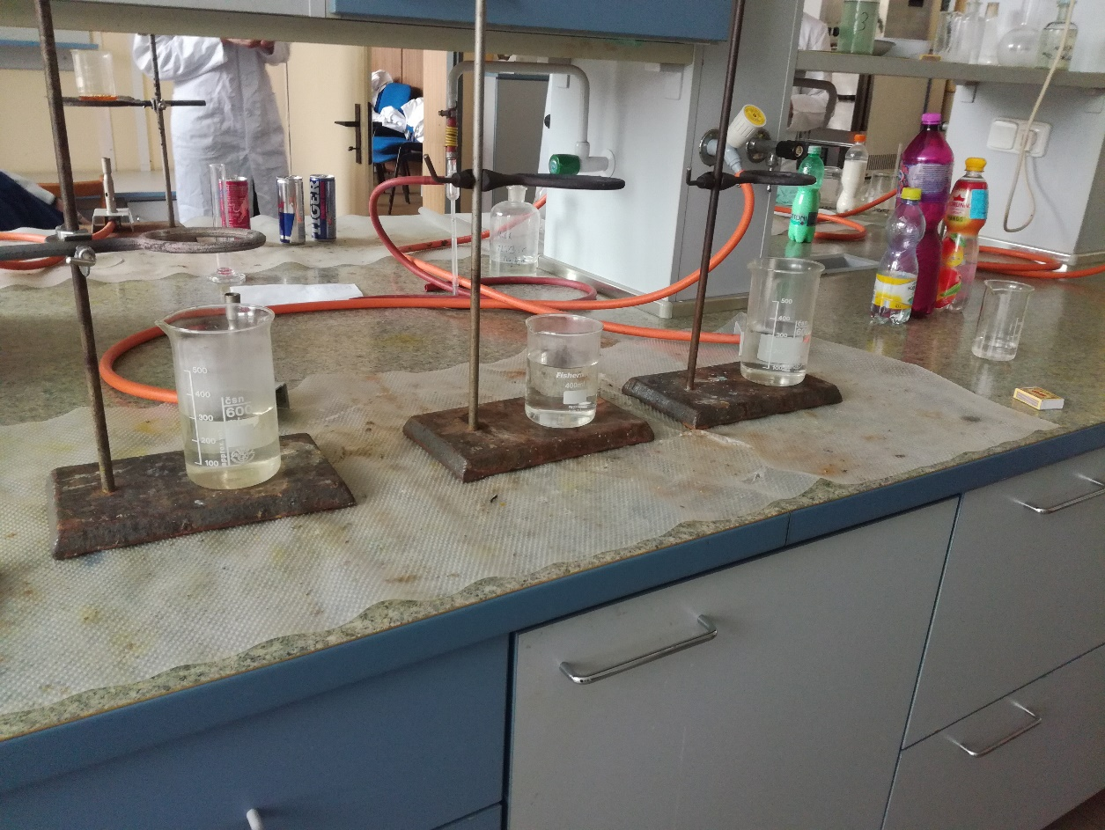

1. Chlazení převařených vod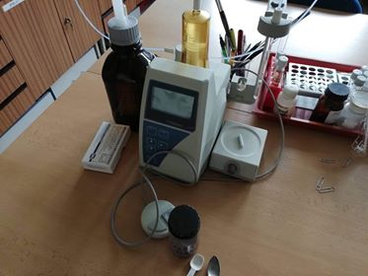
2. Titrační přístroj

# Závěr

Cílem této práce bylo ukázat, jaká je kolem nás tvrdost vody. Z této laboratorní práce nám vyšli výsledky, které však naší chybou nejsou správné. Celková tvrdost vody by měla být vyšší než stálá tvrdost, což nám vyšlo jen u vody ze studny.

# Seznam tabulek, grafů a obrázků

## Seznam tabulek

Tabulka 1. Výsledky celkové a stálé vody 8

## Seznam obrázků

Obrázek 1. Chlazení převařených vod 8

Obrázek 2. Titrační přístroj 8

# Použité zdroje

## Tištěné dokumenty

1. *ČSN 01 6910 (016910) Úprava písemností zpracovaných textovými editory*, Praha: ČNI, 2007, 48 stran,
2. SVOBODA, Emanuel, Karel BARTUŠKA, Oldřich LEPIL a Miroslava ŠIROKÁ. *Přehled středoškolské fyziky*. 3. vydání. Praha: Prometheus, 2003, 497 stran. ISBN 80-7196-116-7.

## Elektronické dokumenty

1. Generátor citací. *Citace.com* [online]. 2012, [cit. 2013-01-02]. Dostupné z: <http://generator.citace.com/>
2. Vodárenská akciová společnost, a.s. *vodarenska.cz* [online]. 2018, [cit. 2019-06-02]. Dostupné z: <http://www.vodarenska.cz/cs/zakaznici/tvrdost-vody>
3. Internetová encyklopedie [online] 2019 [cit. 2019-06-02] Dostupné z: <https://cs.wikipedia.org/wiki/Tvrdost_vody>
4. Síť informačních center životního prostředí [online] 2010, [cit. 2019-06-02] Dostupné z: <http://www.envic.cz/voda-zaklad-zivota.htm>